Drodzy Rodzice, Drogie Dzieci
W tygodniu 25.05-29.05.2020r.
nasz temat kompleksowy brzmi-„Moja rodzina”
PONIEDZIAŁEK 25.05.-Mama i tata.

Witajcie kochane dzieci. Zaczynamy kolejny tydzień wspólnej nauki i zabawy, gotowi?!
W tym tygodniu będziemy zajmować się zagadnieniami związanymi z rodziną. Jesteście gotowi? Do dzieła!
1. Drodzy Rodzice, pokażcie dzieciom zdjęcia ze swojego dzieciństwa, porównajcie zdjęcia dzieci do swoich. Pewnie jesteście podobni, macie podobne oczy, uśmiech, kolor włosów? Zapraszam do zabawy

2. Zabawa Moja mama jest…, a mój tata jest…
Kartony z napisami Mama jest…; Tata jest…, flamaster.
Dzieci kończą zdania (poszukiwanie jak największej liczby określeń przymiotnikowych).
Rodzic zapisuje określenia wokół napisów: Mama jest…; Tata jest… (zwrócenie uwagi na podobieństwa i różnice w określeniach mamy i taty).
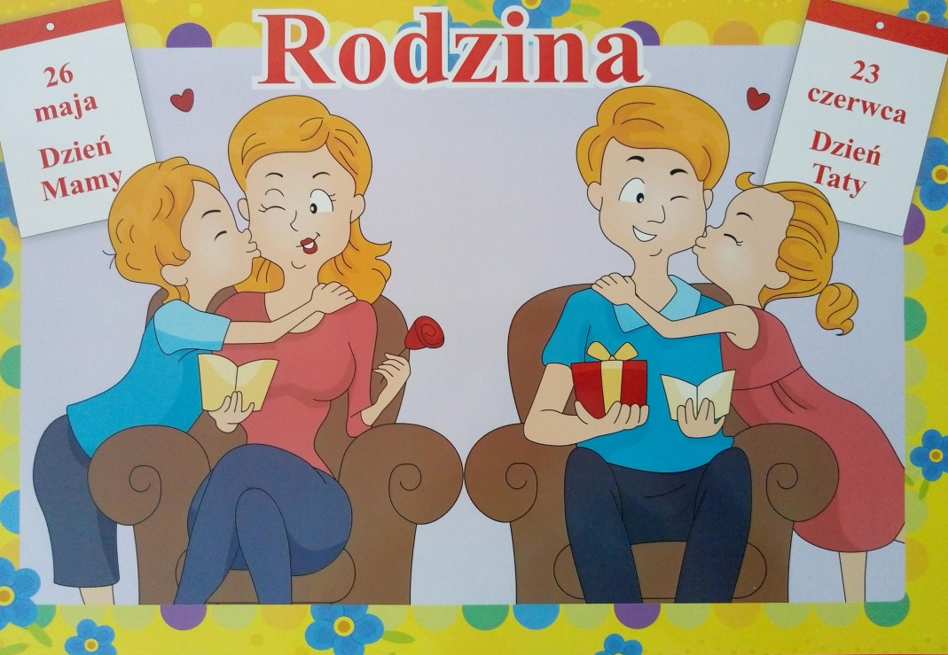

3. ,,Mama i tata” - słuchanie wiersza J. Koczanowskiej.

Mama i Tata to świat nasz cały,
ciepły, bezpieczny, barwny, wspaniały,
to dobre, czułe, pomocne ręce
i kochające najmocniej serce.
To są wyprawy do kraju baśni,
wakacje w górach, nad morzem, na wsi,
loty huśtawką, prawie do słońca
oraz cierpliwość co nie ma końca.
Kochana Mamo, Kochany Tato
dzisiaj dziękować chcemy Wam za to,
że nas kochacie, że o nas dbacie
i wszystkie psoty nam wybaczacie.

Rozmowa na temat wiersza. Rodzic pyta:
− Kim dla dzieci jest mama i tata?
− Za co dzieci dziękują rodzicom?

Kończenie zdań rozpoczętych przez rodzica:
− Moi rodzice są kochani, bo…
− Pomagam rodzicom w…
− Lubię być w domu, bo…
− Z tatą najchętniej robię…
− Z mamą najchętniej robię…

4. ,,Myjemy z tatą samochód” - ćwiczenie dużych grup mięśniowych.
Dziecko naśladuje mycie samochodu i spłukiwanie go wodą z wiadra.

,,Rodzic zmęczony i rodzic wypoczęty” - ćwiczenie wyprostne.
Dziecko siedzi skrzyżnie, ręce trzyma na kolanach. Na hasło: Rodzic zmęczony wykonuje luźny skłon tułowia w przód. Na hasło: Rodzic wypoczęty – prostuje tułów, głowę trzymają prosto.

5. „Bukiety kwiatowe” – zabawa ruchowa.

Rodzic gra (np. na tamburynie), a dziecko porusza się swobodnie po całym pokoju. Na przerwę w grze, dziecko kuca i naśladuje ruch zbierania polnych kwiatów i formowania bukietu. Zabawę prowadzimy trzykrotnie.

6. Zabawy naśladowcze:

„Prezent dla mamy, prezent dla taty” – zabawa dydaktyczna
- Rodzic kładzie na dywanie worek, w którym znajduje się kilka przedmiotów. Prosi dziecko, aby wylosowało jeden przedmiot z worka. Dziecko wyciąga wylosowany przedmiot, nazywa go i próbuje dopasować czy będzie on dla mamy, czy może dla taty. Następnie formułuje pełne zdanie zawierające określenia dotyczące tego przedmiotu, np.: Wybrałem/łam dla mamy zegarek/ Młotek przyda się mojemu tacie, żeby wbić gwoździe.

„Pada, pada deszczyk”- zabawa ruchowa
- Dziecko biega swobodnie po pokoju, udając, że jest na łące. Na hasło Pada deszczyk! kuca i zakrywa głowę – chowając się przed deszczem.

„Serduszko na dłoni” – ćwiczenia oddechowe
- Rodzic rozdaje dziecku małe serduszko. Dziecko kładzie serduszko na dłoni i próbuje tak dmuchnąć na dłoń, aby serduszko uniosło się w powietrze. Zabawę prowadzimy 1,5-2 minuty.

7. Gimnastyka buzi i języka:

Mama, tata, oraz dzieci (Dotykanie na zmianę końcem języka
górnych i dolnych zębów.)

To rodzina cała (Rysowanie końcem języka koła przy
zamkniętych wargach.)

Buziak dla mamy, buziak dla taty.(Posyłanie „całusków” w jedna i drugą
stronę.)

Zabawa to wspaniała. (Na wydechu dzieci mówią
„aaaaaaaach”.)

8. ,,Tort dla mamy i taty”- kolorowanka. Ozdób i pokoloruj najpiękniej jak potrafisz.
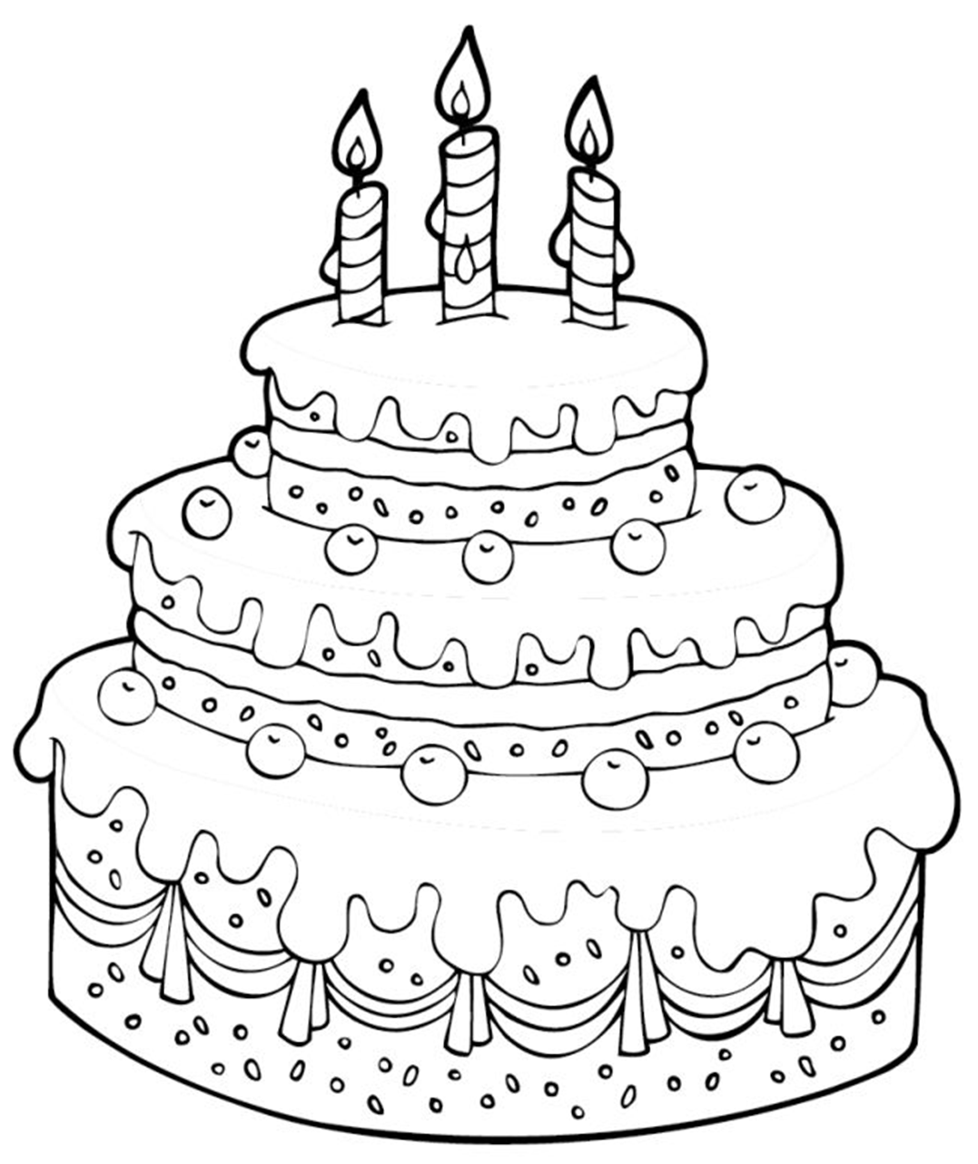

Zachęcamy do zrobienia zdjęć podczas wykonywania zadań
i wysłania ich na adres calineczka2020zostanwdomu@gmail.com

